中考冲刺：图表信息型问题—知识讲解（提高）
责编：常春芳
【中考展望】
图表信息题是指通过图形、图象或图表及一定的文字说明来提供问题情景的一类试题，它是近几年全国各省市中考所展示的一种新题型，这类试题形式多样，取材广泛，可增加试题的灵活性和趣味性，其发展前景非常广阔．用好题中提供的信息，有利于提高学生分析、解决简单实际问题的能力，同时也是培养现代公民素质的一条重要途径．
【方法点拨】
1．图象信息题
题型特点：这类题是中考试卷中出现频率较高的题型之一，它是通过图象呈现问题中两个变量之间的数量关系，主要考查学生对函数思想和数形结合思想的掌握程度．
解题策略：解答这类问题，在弄清题意的基础上，弄清两坐标轴所代表的含义，并对图象的形状、位置、发展变化趋势等捕捉提炼有效信息，解决相关问题．
2．图表信息题
图表信息题是指通过图表的形式提供信息，这些信息一般以数据形式居多，其主要考查学生对图表数据的分析、比较、判断和结论的归纳能力，要求学生有较强的定量分析和定性概括能力．
图表信息题是中考常见的一种题型，它是通过图象、图形及表格等形式给出信息的一种新题型，在解决图表信息题的时候要注意以下几点：
1、细读图表：（1）注重整体阅读.先对材料或图表资料等有一个整体的了解，把握大体方向.要通过整体阅读，搜索有效信息；（2）重视数据变化.数据的变化往往说明了某项问题，而这可能正是这个材料的重要之处；（3）注意图表细节.图表中一些细节不能忽视，它往往起提示作用，如图表下的“注”“数字单位”等.
2、审清要求：图表题往往对答题有一定的要求，根据考题要求进行回答，才能有的放矢.题目要求包往往括字数句数限制、比较对象、变化情况等.
3、准确表达解答图表题需要用简明的语言进行概括.解答前，要正确分析图表中所列内容的相互联系，从中找出规律性的东西，再归纳概括为一个结论.在表述时要有具体的数据比较、分析，要客观地反映图表包含的信息，特别要注意题目中的特殊限制.

【典型例题】

类型一、图象信息题
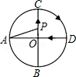
1．（2016•烟台）如图，⊙O的半径为1，AD，BC是⊙O的两条互相垂直的直径，点P从点O出发（P点与O点不重合），沿O→C→D的路线运动，设AP=x，sin∠APB=y，那么y与x之间的关系图象大致是（ ）

A．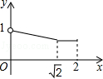 B．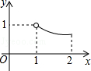 C．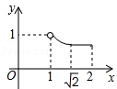 D．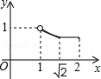
【思路点拨】
根据题意分1＜x＜与≤x＜2两种情况，确定出y与x的关系式，即可确定出图象．
【答案】C.
【答案与解析】
解：当P在OC上运动时，根据题意得：sin∠APB=，
∵OA=1，AP=x，sin∠APB=y，
∴xy=1，即y=（1＜x≤），
当P在上运动时，∠APB=∠AOB=45°，
此时y=（＜x≤2），
图象为：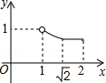
故选C．
【总结升华】
此题考查了动点问题的函数图象，列出y与x的函数关系式是解本题的关键．
2．（福鼎市期中）甲、乙两人骑车前往A地，他们距A地的路程S（km）与行驶时间t（h）之间的关系如图所示，请根据图象所提供的信息解答下列问题：
（1）甲、乙两人的速度各是多少？
（2）求甲距A地的路程S与行驶时间t的函数关系式．
（3）直接写出在什么时间段内乙比甲距离A地更近？（用不等式表示）
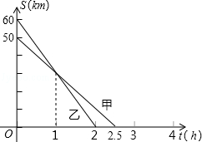
【思路点拨】
（1）分别利用利用总路程除以总时间求出速度即可；
（2）利用待定系数法求出函数解析式即可；
（3）利用函数图象确定乙比甲距离A地更近时的时间即可．
【答案与解析】
解：（1）v_{甲}==30（km/h），
v_{乙}==20（km/h）；
（2）设甲的函数关系式为S=kt+b，把（0，50），
（2.5，0）代入解得：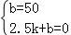，
解得：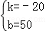，
∴关系式为：S=﹣20t+50；
（3）由图象可得出：当1＜t＜2.5时，乙比甲距离A地更近．
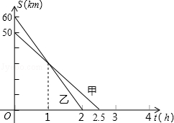
【总结升华】
此题考查了学生从图象中读取信息的能力．学会利用数形结合来解答问题．
举一反三：
【高清课堂：图表信息型问题 例4】
【变式】如图，已知抛物线P：y=ax+bx+c(a≠0) 与x轴交于A、B两点(点A在x轴的正半轴上)，与y轴交于点C，矩形DEFG的一条边DE在线段AB上，顶点F、G分别在线段BC、AC上，抛物线P上部分点的横坐标对应的纵坐标如下：
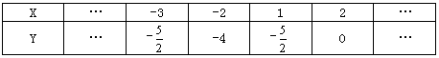
(1) 求A、B、C三点的坐标；
(2) 若点D的坐标为(m，0)，矩形DEFG的面积为S，求S与m的函数关系，并指出m的取值范围；
(3) 当矩形DEFG的面积S取最大值时，连接DF并延长至点M，使FM=k·DF，若点M不在抛物线P上，求k的取值范围.
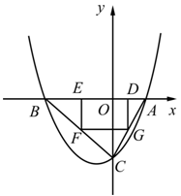
【答案】
解：⑴ 解法一：设 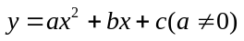，
任取x,y的三组值代入，求出解析式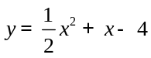，
令y=0，求出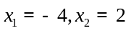；令x=0，得y=-4，
∴ A、B、C三点的坐标分别是A(2，0)，B(-4，0)，C(0，-4) .
解法二：由抛物线P过点(1，-)，(-3，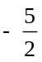)可知，
抛物线P的对称轴方程为x=-1，
又∵ 抛物线P过(2，0)、(-2，-4)，则由抛物线的对称性可知，
点A、B、C的坐标分别为 A(2，0)，B(-4，0)，C(0，-4) .
⑵ 由题意，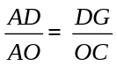，而AO=2，OC=4，AD=2-m，故DG=4-2m，
又 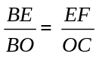，EF=DG，得BE=4-2m，∴ DE=3m，
∴S_{DEFG}=DG·DE=(4-2m) 3m=12m-6m² (0＜m＜2) .
注：也可通过解Rt△BOC及Rt△AOC，或依据△BOC是等腰直角三角形建立关系求解.
⑶ ∵S_{DEFG}=12m-6m² (0＜m＜2)，∴m=1时，矩形的面积最大，且最大面积是6 .
当矩形面积最大时，其顶点为D(1，0)，G(1，-2)，F(-2，-2)，E(-2，0)，
设直线DF的解析式为y=kx+b，易知，k=，b=-，∴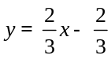，
又可求得抛物线P的解析式为：，
令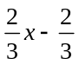=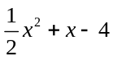，可求出x=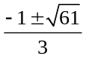. 设射线DF与抛物线P相交于点N，
则N的横坐标为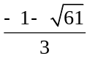，过N作x轴的垂线交x轴于H，有
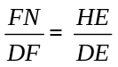=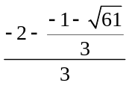=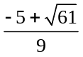，
点M不在抛物线P上，即点M不与N重合时，此时k的取值范围是
k≠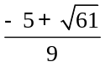且k＞0.
类型二、图表信息题
3．为减少环境污染，自2008年6月1日起，全国的商品零售场所开始实行“塑料购物袋有偿使用制度”(以下简称“限塑令”)．某班同学于6月上旬的一天在某超市门口采用问卷调查的方式，随机调查了“限塑令”实施前后，顾客在该超市用购物袋的情况，以下是根据100位顾客的100份有效答卷画出的统计图表的一部分：
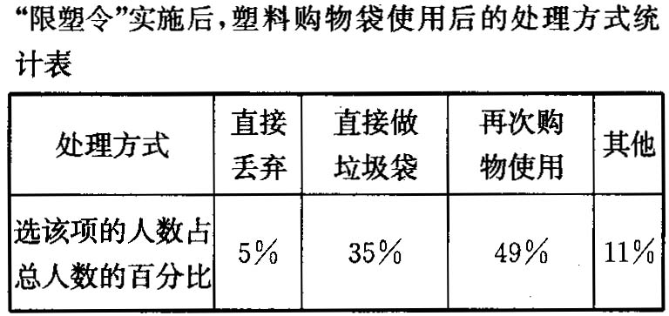
请你根据以上信息解答下列问题：
(1)补全图，“限塑令”实施前，如果每天约有2000人次到该超市购物．根据这100位顾客平均一次购物使用塑料购物袋的平均数，估计这个超市每天需要为顾客提供多少个塑料购物袋?
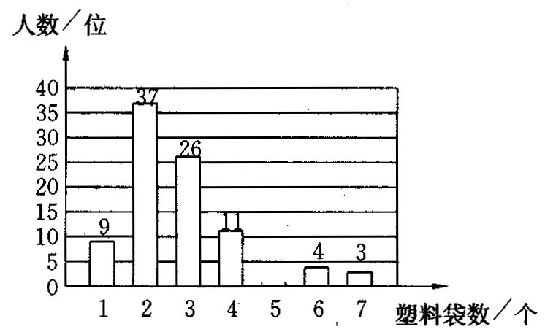
(2)补全图，并根据统计图和统计表说明，购物时怎样选用购物袋，塑料购物袋使用后怎样处理，能对环境保护带来积极的影响．
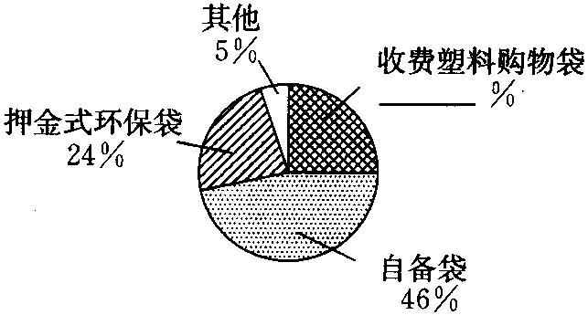
【思路点拨】
（1）根据调查的总人数100人，结合其它部分数据即可计算出5个对应的频数是100-90=10；然后首先计算样本平均数，再进一步计算2000人需要的塑料袋；
（2）根据总百分比是1即可计算收费塑料购物袋占：1-75%=25%；结合两个统计图中的数据进行合理分析，提出合理化建议即可．
【答案与解析】
解：(1)如图所示．
“限塑令”实施前，平均一次购物使用不同数量塑料购物袋的人数统计图
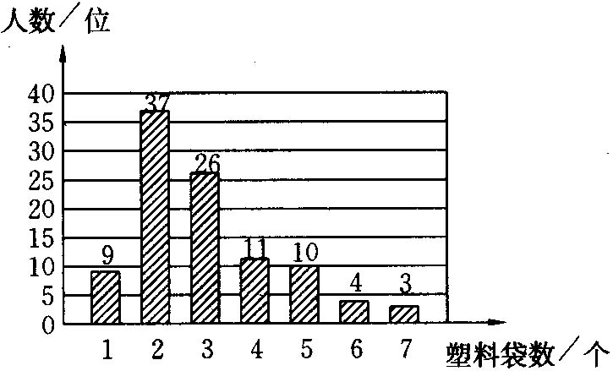
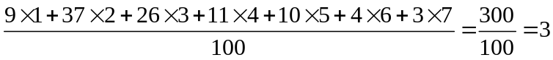
这100位顾客平均一次购物使用塑料购物袋的平均数为3个．
2000×3＝6000(个)．
估计这个超市每天需要为顾客提供6000个塑料购物袋．
(2)图中，使用收费塑料购物袋的人数所占百分比为25％．
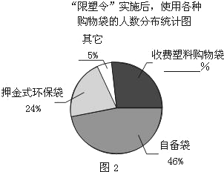
由上图和统计表可知，购物时应尽量使用自备袋和押金式环保袋，少用塑料购物袋；塑料购物袋应尽量循环使用，以便减少塑料购物袋的使用量，为环保做贡献．
【总结升华】
此题是社会上的热门话题与统计相结合的一道考题，考查了学生对图表绘制过程的理解、阅读图表并提取有用信息的技能，借助数据处理结果做合理推测的能力．

4．在某次人才交流会上，应聘人数和招聘人数分别居前5位的行业列表如下：
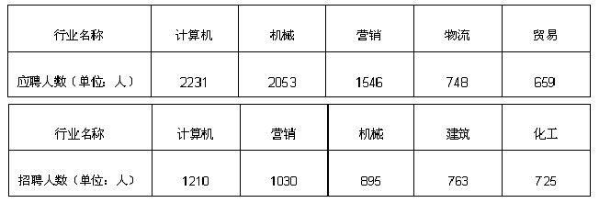
如果用同一行业应聘人数与招聘人数比值的大小来衡量该行业的就业情况，那么根据表中数据，对上述行业的就业情况判断正确的是( )
A．计算机行业好于其他行业
B．贸易行业好于化工行业
C．机械行业好于营销行业
D．建筑行业好于物流行业
【思路点拨】
本题综合考查统计部分的有关知识，通过统计表可以得到应聘人数与招聘人数，进而通过计算应聘人数与招聘人数的比值大小来衡量该行业的就业情况，比值越小越容易就业，比值越大越不容易就业，通过计算即可求解．
【答案与解析】
解：计算机行业比值为1.83；
机械行业比值为2.29；
营销行业比值为1.50；
建筑行业为0；
化工行业为0；
而物流行业与贸易行业的比值为无穷大，
所以此题应选D．
【总结升华】
本题综合考查统计部分的有关知识，通过统计表可以得到应聘人数与招聘人数，进而通过计算应聘人数与招聘人数的比值大小来衡量该行业的就业情况，比值越小越容易就业，比值越大越不容易就业．
举一反三：
【变式】下表为抄录北京奥运会官方票务网公布的三种球类比赛的部分门票价格，某公司购买的门票种类、数量绘制的条形统计图如下图.
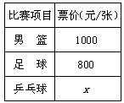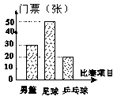
依据上列图、表，回答下列问题：
（1）其中观看男篮比赛的门票有 张；观看乒乓球比赛的门票占全部门票的 %；
（2）公司决定采用随机抽取的方式把门票分配给100名员工，在看不到门票的条件下，每人抽取一张（假设所有的门票形状、大小、质地等完全相同且充分洗匀），问员工小亮抽到男篮门票的概率是 ；
（3）若购买乒乓球门票的总款数占全部门票总款数的，试求每张乒乓球门票的价格.
【答案】
（1）30，20；（2）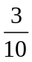；
（3）解法一：依题意，有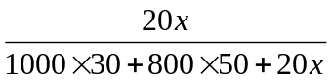= .
解得x =500 .
经检验，x =500是原方程的解.
答：每张乒乓球门票的价格为500元.
解法二：依题意，有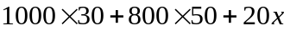= 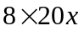.
解得x =500 .
答：每张乒乓球门票的价格为500元.

类型三、从表格、数字中寻求规律
5．我市某工艺厂为配合北京奥运，设计了一款成本为20元／件的工艺品投放市场进行试销．经过调查，得到如下数据：
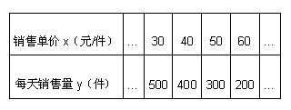
(1)把上表中x、y的各组对应值作为点的坐标，在下面的平面直角坐标系中描出相应的点，猜想y与x的函数关系，并求出函数关系式；
(2)当销售单价定为多少时，工艺厂试销该工艺品每天获得利润最大?最大利润多少?(利润＝销售总价－成本总价)
(3)当地物价部门规定，该工艺品销售单价最高不能超过45元/件，那么销售单价定为多少时，工艺厂试销该工艺品每天获得利润最大?
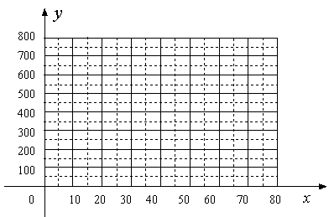

【思路点拨】
从表格中的数据我们可以看出当x增加10时，对应y的值减小100，所以y与x之间可能是一次函数的关系，我们可以根据图象发现这些点在一条直线上，所以y与x之间是一次函数的关系，然后设出一次函数关系式，求出其关系式.
【答案与解析】
（1）画图如图；
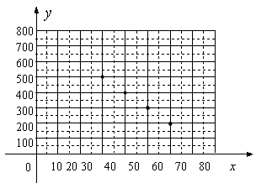
由图可猜想与是一次函数关系，
设这个一次函数为= +（k≠0）
∵这个一次函数的图象经过（30，500）、（40，400）这两点，
∴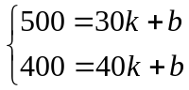 解得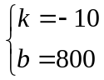
∴函数关系式是：=－10+800
（2）设工艺厂试销该工艺品每天获得的利润是W元，依题意得
W=（－20）（－10+800）=－10+1000-16000
=－10（－50）+9000
∴当=50时，W有最大值9000．
所以，当销售单价定为50元∕件时，工艺厂试销该工艺品每天获得的利润最大，最大利润是9000元．
（3）对于函数 W=－10（－50）+9000，
当≤45时，W的值随着x值的增大而增大，
销售单价定为45元∕件时，工艺厂试销该工艺品每天获得的利润最大．
【总结升华】
能从表格、数字中发现两个量之间存在规律，归纳出相应的关系式是关键.
举一反三：
【高清课堂：图表信息型问题 例3】
【变式】某绿色无公害蔬菜基地有甲、乙两种植户，他们种植了A、B两类蔬菜，两
种植户种植的两类蔬菜的种植面积与总收入如下表：
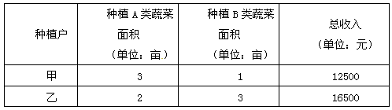

说明：不同种植户种植的同类蔬菜每亩平均收入相等．
⑴ 求A、Ｂ两类蔬菜每亩平均收入各是多少元？
⑵ 某种植户准备租20亩地用来种植A、Ｂ两类蔬菜，为了使总收入不低于63000元，且种植Ａ类蔬菜的面积多于种植Ｂ类蔬菜的面积（两类蔬菜的种植面积均为整数），求该种植户所有租地方案.
【答案】
解：（1）设A、B两类蔬菜每亩平均收入分别是x元，y元．
由题意得：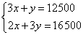 解得：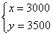
答：A、B两类蔬菜每亩平均收入分别是3000元，3500元．
（2）设用来种植A类蔬菜的面积a亩，则用来种植B类蔬菜的面积为（20-a）亩．由题意得：
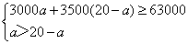
解得：10＜a≤14．
∵a取整数为：11、12、13、14．
∴租地方案为：
类别 | 种植面积 单位：（亩）
A | 11 | 12 | 13 | 14
B | 9 | 8 | 7 | 6

